- SELECT panstwo,COUNT(*) AS 'Liczba pierwszych miejsc' FROM `zawodnicy_txt` JOIN puchar_txt ON zawodnicy_txt.id_zawodnika = puchar_txt.id_zawodnika WHERE miejsce = 1 GROUP BY panstwo
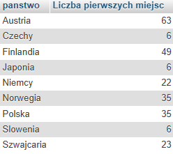
- SELECT DISTINCT nazwisko_i_imie AS 'Imie i nazwisko' FROM `zawodnicy_txt` JOIN puchar_txt ON zawodnicy_txt.id_zawodnika = puchar_txt.id_zawodnika WHERE puchar_txt.nota > 450
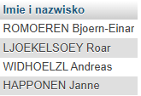
- SELECT COUNT(*) AS "Ilość" FROM `zawodnicy_txt` JOIN puchar_txt ON zawodnicy_txt.id_zawodnika = puchar_txt.id_zawodnika JOIN zawody_txt ON puchar_txt.id_zawodow = zawody_txt.id_zawodow WHERE nazwisko_i_imie = "MALYSZ Adam" AND miejsce = 1 AND zawody_txt.nazwa_skoczni LIKE "%Zakopane%"
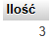
- SELECT sezon, AVG(puchar_txt.wynik_I_serii) AS "Wyniki I serii", AVG(puchar_txt.wynik_II_serii) AS "Wyniki II serii" FROM `zawodnicy_txt` JOIN puchar_txt ON zawodnicy_txt.id_zawodnika = puchar_txt.id_zawodnika JOIN zawody_txt ON puchar_txt.id_zawodow = zawody_txt.id_zawodow WHERE nazwisko_i_imie = "MALYSZ Adam" GROUP BY sezon
